Dotierung von Silizium

1. n-Dotierung mit Phosphor:

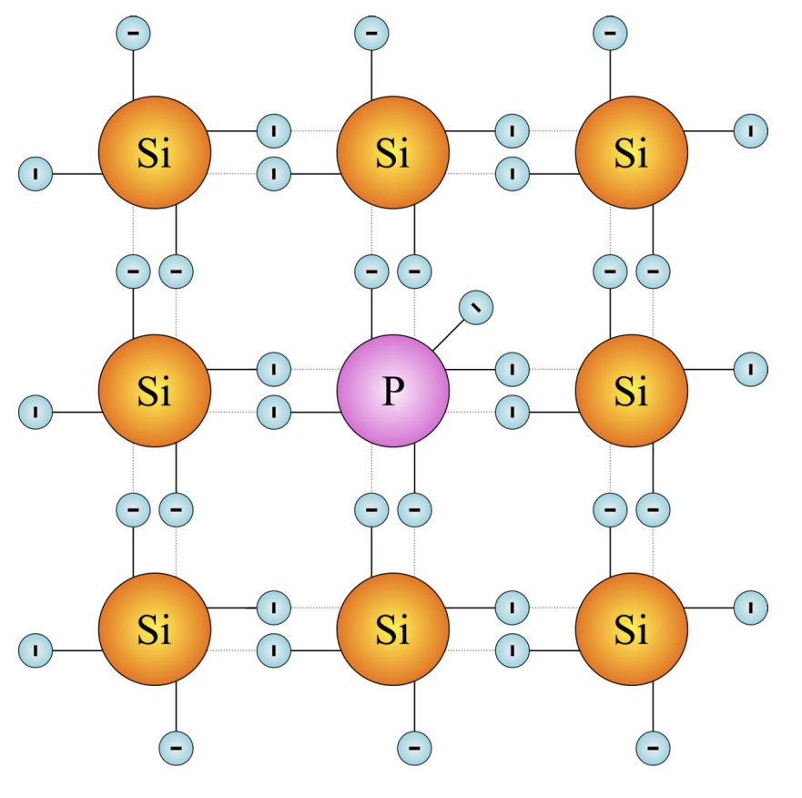

1. p-Dotierung mit Aluminium:

